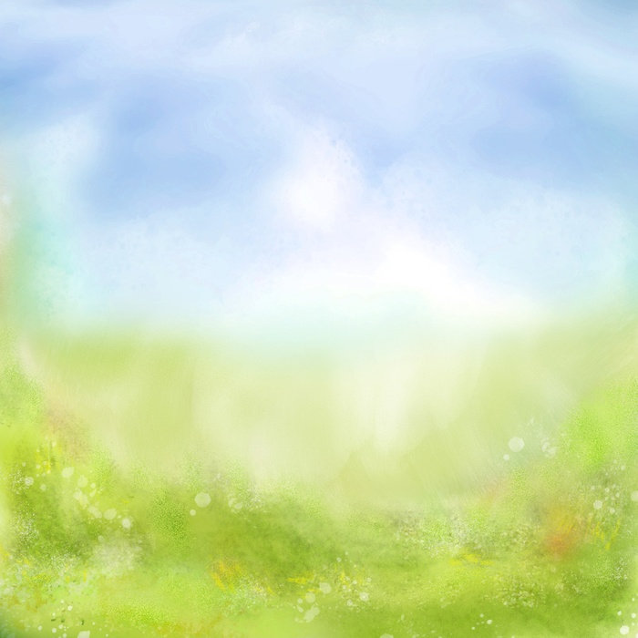

**Игры и упражнения для детей с трудностями в общении**

Как больно родителям, наблюдая за играми детей, видеть, что их ребенок часто стоит в стороне, робеет, не решается подойти к детям, пугается взрослых, недоверчив и застенчив. Ничуть не легче выслушивать жалобы детей и взрослых, что ваше дитя все время дерется, обижает, спорит, мешает играть.

Нарушения в общении, конфликтность и обособленность - признаки слабой адаптации ребенка к окружающему миру, причины серьезных эмоционально-личностных проблем в будущем.

В этом материале описываются игры и упражнения, которые научат детей жить дружно, сплотят их, помогут чувствовать других, поддерживать и сопереживать окружающим.

**«Клубочек»** (для детей с 4 лет)

Игра полезна в компании малознакомых детей. Дети садятся в круг, ведущий, держа в руках клубочек, обматывает нитку вокруг пальца, задает любой, интересующий его вопрос участнику игры (Например: «Как тебя зовут, хочешь ли ты со мной дружить, что ты любишь, чего ты боишься» и т.д.), тот ловит клубочек, обматывает нитку вокруг пальца, отвечает на вопрос, а затем задает свой следующему игроку. Таким образом, в конце клубочек возвращается ведущему. Все видят нити, связывающие участников игры в одно целое, определяют, на что фигура похожа, многое узнают друг о друге, сплачиваются.

**Замечание**: Если ведущий вынужден помогать затрудняющемуся ребенку, то он берет при этом клубочек себе назад, подсказывает и опять кидает ребенку. В результате можно увидеть детей, испытывающих затруднения в общении, у ведущего с ними будут двойные, тройные связи.

**«Найди друга»** (для детей с 5 лет)

Упражнение выполняется среди детей или же между родителями и детьми. Одной половине завязывают глаза, дают возможность походить по помещению и предлагают найти и узнать друга (или своего родителя). Узнать можно с помощью рук, ощупывая волосы, одежду, руки. Затем, когда друг найден, игроки меняются ролями.

**«Ветер дует на...»** (для детей 5—10 лет)

Со словами «Ветер дует на...» ведущий начинает игру. Чтобы участники игры побольше узнали друг о друге, вопросы могут быть следующими: «Ветер дует на того, у кого светлые волосы» все светловолосые собираются в одну кучку. «Ветер дует на того, у кого... есть сестра», «кто любит животных», «кто много плачет», «у кого нет друзей» и т.д.

Ведущего необходимо менять, давая возможность поспрашивать участников каждому.



**«Рукавички»** (для детей с 5 лет)

Для игры нужны вырезанные из бумаги рукавички, количество пар равно количеству пар участников игры. Ведущий раскидывает рукавички с одинаковым орнаментом, но не раскрашенным, помещению. Дети разбредаются по залу. Отыскивают свою «пару», отходят в уголок и с помощью трех карандашей разного цвета стараются, как можно быстрее, раскрасить совершенно одинаково рукавички.

Примечание. Ведущий наблюдает, как организуют совместную работу пары, как делят карандаши как при этом договариваются. Победителей поздравляют.

**«Сочиним историю»** (для детей с 5 лет)

Ведущий начинает историю: «Жили-были...», следующий участник продолжает, и так далее по кругу. Когда очередь опять доходит до ведущего, он направляет сюжет истории, оттачивает его, делает более осмысленным, и упражнение продолжается.

**«Рычи лев, рычи; стучи, поезд, стучи»** (для детей с 5 лет)

Ведущий говорит: «Все мы львы, большая львиная семья. Давайте устроим соревнование, кто громче рычит. Как только я скажу: «Рычи, лев, рычи!», пусть раздается самое громкое рычание»

«А кто может рычать еще громче? Хорошо рычите львы». Нужно попросить детей рычать, как можно громче, изображая при этом львиную стойку.

Затем все встают друг за другом, положив руки на плечи впереди стоящего. Это паровоз. Он пыхтит, свистит, колеса работают четко, в такт, каждый слушает и подстраивается под соседей. Паровоз едет по помещению в разных направлениях, то быстро, то медленно, то поворачивая, то изгибаясь, издавая громкие звуки и свист. Машинист на станциях меняется. В конце игры может произойти «крушение», и все валятся на пол.

**«Дотронься до...»** (для детей с 5 лет)

Все играющие одеты по-разному. Ведущий выкрикивает: «Дотронься до... синего!» Все должны мгновенно сориентироваться, обнаружить у участников в одежде что-то синее и дотронуться до этого цвета. Цвета периодически меняются, кто не успел – ведущий.

Примечание. Взрослый следит, чтобы дотрагивались до каждого участника.



**«На что похоже настроение?»** (для детей с 5 лет)

Участники игры по очереди говорят, на какое время года, природное явление, погоду похоже их сегодняшнее настроение. Начать сравнения лучше взрослому: «Мое настроение похоже на белое пушистое облачко в спокойном голубом небе, а твое?» Упражнение проводится по кругу. Взрослый обобщает, какое же сегодня у всей группы настроение: грустное, веселое, смешное, злое и т. д. Интерпретируя ответы детей, учтите, что плохая погода, холод, дождь, хмурое небо, агрессивные элементы свидетельствуют об эмоциональном неблагополучии.

**«Есть или нет?»** (для детей с 5 лет)

Играющие встают в круг и берутся за руки ведущий в центре. Он объясняет задание: если они согласны с утверждением, то поднимают руки вверх и кричат «Да», если не согласны, опускают руки и кричат «Нет!»

§ Есть ли в поле светлячки?

§ Есть ли в море рыбки?

§ Есть ли крылья у теленка?

§ Есть ли клюв у поросенка?

§ Есть ли гребень у горы?

§ Есть ли двери у норы?

§ Есть ли хвост у петуха?

§ Есть ли ключ у скрипки?

§ Есть ли рифма у стиха?

§ Есть ли в нем ошибки?

**«Тень»** (для детей с 5 лет)

Один играющий ходит по помещению и делает разные движения, неожиданные повороты, приседания, нагибается в стороны, кивает головой, машет руками и т. д. Все остальные встают в линию за ним на небольшом расстоянии. Они его тень и должны быстро и четко повторять его движения. Затем ведущий меняется.



**«Психологическая лепка»** ( для детей 5 лет)

В этом деле многое зависит от фантазии взрослого. Он просит детей слепить из своих тел одну общую фигуру: «морскую звезду» (можно лежа на ковре) и показать, как она движется. Ракушку, кота, птицу, цветок, машину и т.д. Дети не только «лепят» фигуру, но и «оживляют» ее, двигаясь плавно и синхронно, не нарушая ее целостности.

**«Прогулка по ручью»** (авторская, для детей с 5 лет)

На полу мелом рисуется ручеек, извилистый, то широкий, то узкий, то мелкий, то глубокий. Туристы выстраиваются друг за другом в одну «цепь», кладут руки на плечи впереди стоящему, расставляют ноги на ширину ручья в том месте, где их путь начинается, и медленно передвигаются все вместе, меняя ширину расставленных ног, ступая по берегам ручья. Оступившийся попадает ногой в ручей и встает в конец цепи.

**«Поводыри»** (для детей с 6 лет)

Играющие разбиваются на пары. Один с закрытыми глазами стоит впереди. Другой на расстоянии вытянутой руки, чуть касаясь спины впереди стоящего, встает с закрытыми глазами. Поводырь сначала медленно начинает передвигаться по помещению, «слепой» следует за ним, стараясь не потеряться, Затем траектория и скорость движения увеличивайся. Упражнение выполняется 5 минут, затем пары меняются ролями.

**«Сиамские близнецы»** (для детей с 6 лет)

Дети разбиваются на пары, встают плечом к плечу, обнимают друг друга одной рукой за пояс, одну ногу ставят рядом. Теперь они сросшиеся близнецы: 2 головы, 3 ноги, одно туловище и 2 руки. Предложите им походить по помещению, присесть, что-то сделать, повернуться, лечь, встать, порисовать и т.д.

Совет: чтобы третья нога была «дружной», ее можно скрепить веревочкой.

**«Гуляем по парку»** (для детей с 6 лет)

Участники упражнения делятся на «скульпторов» и «глину». Глина мягкая, податливая, послушная. Скульптор делает из глины свою статую: зверушку, цветок, рыбку, птичку, игрушку и т. д. Скульптура замирает, и все скульпторы дают ей название. Затем скульпторы гуляют по парку, рассматривая творения рук своих друзей, хвалят скульптуры, отгадывают их названия. Участники меняются ролями.

Замечание:

**1.** Скульптуры не меняют свои позы и не умеют разговаривать.

**2.** Взрослый главный эксперт, ему нравятся все скульптуры, и он их сильно нахваливает.



**«Строим цифры»** (для детей с 6 лет)

Играющие свободно двигаются по помещению. По команде ведущего: «Я буду считать до 10, а вы за это время должны выстроить все вместе из себя цифру 1 (2, 3, 5 и т. д.)», дети выполняют задание.

Примечание.  Если дети справляются с заданием быстро, то можно считать быстрее, то есть сократить время построения.

Вариант игры. Ведущий усложняет задание: «Пока я буду считать до 10, вы сделаете в уме сложение или вычитание и построите из себя все вместе цифру-ответ. Например: 5 + 2, вы построите 7; 8 – 3, вы построите цифру 5».

**«Живая скульптура»** (для детей с 6 лет)

Участники свободно стоят вместе. Ведущий предлагает одному ребенку выйти и принять какую-нибудь позу, в которой ему удобно стоять. Следующего участника просят присоединиться к нему какой-нибудь позой в том месте, где много свободного пространства, затем к ним в своей позе присоединяется третий, затем выходит осторожно из скульптуры первый и смотрит на общую композицию, а четвертый занимает любое пустое место в общей скульптуре и так далее. Тот, кто давно стоит, отходит, его место занимает следующий.

Замечание:

1. Взрослый играет роль скульптора в течение всего упражнения.

2. Следит, чтобы участники не застаивались в общей скульптуре и, выходя, обязательно смотрели на общую композицию, отслеживая, на что она похожа.

**«Секрет»** (для детей с 6 лет)

Всем участникам ведущий раздает по «секрету» из красивого сундучка (пуговицу, бусинку, брошку, старые часы и т. д.), кладет в ладошку и зажимает кулачок. Участники ходят по помещению и, разъедаемые любопытством, находят способы уговорить каждого показать ему свой секрет.

**Замечание**: Ведущий следит за процессом обмена секретами, помогает наиболее робким найти общий язык с каждым участником.